Государственное бюджетное дошкольное образовательное учреждение детский сад № 67 компенсирующего вида

Московского района г. Санкт-Петербурга

План-конспект

совместной деятельности с воспитанниками 6-7 лет

по образовательной области «ПОЗНАВАТЕЛЬНОЕ РАЗВИТИЕ»:

развитие элементарных математических представлений на тему

«Число 10».
(подгрупповое занятие)

Конспект написала:
Воспитатель
Нисина Екатерина Сергеевна

Санкт-Петербург, 2015
Тема: Число 10.
Цель: Закрепление представления об образовании числа 10.
Задачи:
Коррекционно-образовательные:
- Закрепление навыка записи образования числа 10.
- Продолжать учить устанавливать соответствие между количеством предметов и цифрой.
- Продолжать учить понимать образовательную задачу и выполнять ее самостоятельно.
- Продолжать учить ориентироваться в тетради в клетку.
Коррекционно-развивающие:
1. Математическое развитие на основе закрепления знаний образования числа 10.
2. Познавательное развитие на основе связи с лексической темой «Зима».
3. Развитие и совершенствование видов речевой деятельности (говорение, слушание, письмо) в ходе образовательной деятельности.
4. Развитие психических процессов (восприятия, памяти, внимания, мышления, воображения) при выполнении заданий.
5. Развитие личности детей при самостоятельном выполнении задания; при осуществлении самоконтроля, самооценки и образовательной рефлексии.
Коррекционно-воспитательные:
Воспитание личностных качеств детей: толерантности в процессе совместной работы с товарищами; активной жизненной позиции; отзывчивости, самокритичности; дружелюбного отношения друг к другу в ходе образовательной деятельности.

Современные образовательные технологии: игровые, личностно-ориентированные (т. сотрудничества), здоровьесберегающие.

Мотивация деятельности для детей:
- Игровая мотивация.
- Мотивация общения.
- Мотивация личной заинтересованности.

Оборудование: 10 демонстрационных картинок на тему «Зимние забавы». Магнитная доска. Мягкие магнитики. Счётные палочки. Счётные палочки Кюизенера. Блоки Дьенеша. Строительные кубики. Шнурочки. Рисунок Дворца Снежной Королевы. Рабочие тетради в клетку. Простые карандаши.

План занятия:
I. Организационный момент, актуализация знаний (2 мин).
II. Основная часть (23 мин):
1. Порядковый счёт (3 мин).
2. Самостоятельная работа с использованием различного материала (5 мин).
3. Игра «Сосчитай». (5 мин).
4. Динамическая пауза (1 мин).
5. Работа по закреплению образования числа 10 (5 мин).
6. Пальчиковая гимнастика. (1 мин).
7. Графический диктант (4 мин).
III. Итог (1 мин).

Ход занятия:
- Организационный момент, актуализация знаний (2 мин).
- Ребята, сегодня к нам пришли гости, давайте улыбкой их поприветствуем и поздороваемся. (Здороваемся).
- И среди гостей – хорошо известный нам герой. Кто это – отгадайте:
Зимой из снега слеплен ловко:
Три колобка и нос-морковка. (Снеговик)
Воспитатель достаёт куклу-Снеговик.
- Правильно, это Снеговик. Он подготовил для вас интересные задания. Повернитесь, пожалуйста, лицом к доске.
На доске висят 10 картинок с изображением зимних забав детей.
- Ребята, посмотрите на картинки. Что здесь изображено? (Здесь изображены зимние забавы детей).
- Основная часть (23 мин).
1. Порядковый счёт (3 мин).
- Ребята, посчитайте, сколько всего картинок? (На доске всего десять картинок).
- Назовите, что изображено на третьей по счету картинке? (На третьей по счёту картинке изображено катание детей на санках с горки).
- На которой по счёту картинке дети лепят Снеговика? (Дети лепят Снеговика на девятой картинке).
- А что изображено на картинке, которая стоит между пятой и седьмой? (Между пятой и седьмой картинкой изображены дети, которые катаются на лыжах).
- Молодцы!
2. Самостоятельная работа с использованием различного материала (5 мин).
- А сейчас Снеговик поведёт нас на Северный Полюс. Мы на месте покрутились и в снежинок превратились. И полетели, как метель! (на ковёр).
- Ребята, кто знает, какое красивое и великолепное природное явление люди могут наблюдать на Северном Полюсе? (Северное Сияние).
Воспитатель прикрепляет на Магнитную доску картину с изображением Северного сияния.
- Вот Северное сияние – небо стало разноцветным. Представим, что посыпались снежинки, разноцветные снежинки. Снеговик предлагает вам, ребята, изготовить снежинки. Вспомним, сколько лучиков имеет снежинка? (Шесть)
- Возьмите всё необходимое. Стройте на магнитной доске, за столом, на ковре.
Для изготовления снежинок дети берут необходимые материалы в группе: цветные мягкие магнитики, счётные палочки, палочки Кюизенера, блоки Дьенеша, строительные кубики, шнурочки.
- Спасибо вам, ребята, Снеговику все снежинки очень понравились.
Складываем все материалы на место.

3. Игра «Сосчитай». (5 мин).
Согласование числительных с именами существительными.
Воспитатель прикрепляет на доску картинку с Дворцом.
- Посмотрите, куда привёл нас Снеговик? (Снеговик привёл нас к дворцу Снежной Королевы).
- Что мы видим?
Воспитатель даёт первому ребёнку снежные тропинки. Он их прикрепляет на доску и говорит: «К Дворцу Снежной Королевы ведёт пять тропинок».
Следующему ребёнку - ёлки. Он прикрепляет и говорит: «Перед Дворцом Снежной Королевы растут три ёлки».
Третьему ребёнку – нить со снежинками: «На Дворце висит нить с четырьмя снежинками».
Четвёртому ребёнку – другая нить со снежинками: «На Дворце висит нить с шестью снежинками».
Пятому ребёнку – звезды: «Над Дворцом сверкают пять звёзд».
Шестому ребёнку – нить с сосульками: «На Дворце висит нить с шестью сосульками».
Примерная картинка:
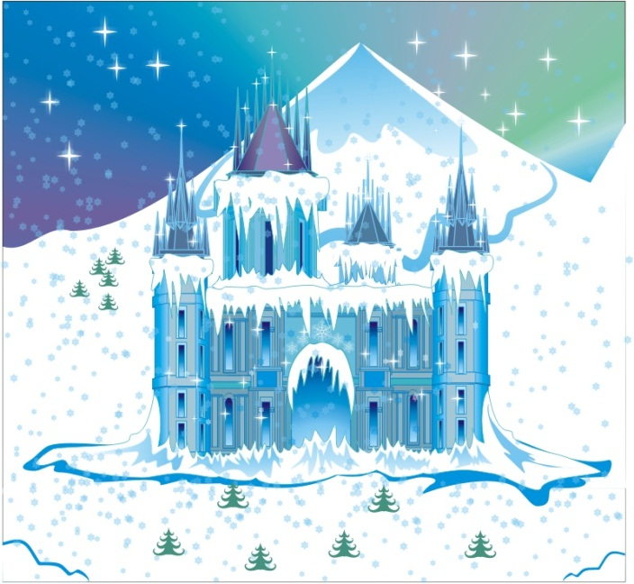

- Вот какой красивый Дворец Снежной Королевы!
- Но пришло время возвращаться домой.
Раз, два три, вокруг себя обернулись, и домой вернулись.
4. Динамическая пауза (1 мин).
- В путешествии мы немного замёрзли, нам нужно согреться.
Мёрзнут ноги,
Мёрзнут руки,
Мёрзнут шубы,
Шапки,
Брюки.
Только вьюги и метели
От усердия вспотели:
Стелют вьюги и метели
Белоснежные постели.

5. Работа по закреплению образования числа 10 (5 мин).
- Присаживайтесь на подушечки на ковре.
Воспитатель переворачивает магнитную доску обратной стороной, где мелом нарисованы большое и маленькие Снеговики.
- Посмотрите, кто нарисован? (Снеговики).
- Да, это братья нашего гостя-Снеговика.
- Сколько у Снеговика старших братьев? (Семь).
- Сколько младших братьев? (Три).
- Сколько всего братьев? (Десять).
- Как вы узнали, что их 10? (К семи прибавили три).
- (Имя ребенка), мелом напиши на доске, как получилось число 10, и прочитай запись. (Семь плюс три равняется десять).
- Хорошо. Встаньте, пожалуйста, подушки отложите в сторону. Садитесь на свои места за столы.

6. Пальчиковая гимнастика. (1 мин). «Мы во двор пошли гулять»

- Наш Снеговик зимой очень любит резвиться и предлагает вам, ребята, к нему присоединиться:
Раз, два, три, четыре, пять,  Мы во двор пришли гулять.  Бабу снежную лепили,  Птичек крошками кормили,  С горки мы потом катались,  А ещё в снегу валялись.  Все в снегу домой пришли.  Съели суп, и спать легли. | Загибаем пальчики, начиная с большого.  «Идут» по столу указательным и средним пальчиками.  «Лепят» комочек двумя ладонями.  «Крошат хлебушек»  Ведут указательным пальцем правой руки по ладони левой.  Кладут ладошки на стол то одной, то другой стороной.  «Отряхнуть» снег с плеч и рук.  Движения воображаемой ложкой.  Руки под щеку.
7. Графический диктант (4 мин).
- Ребята, Снеговику уже нужно возвращаться домой, но он хочет остаться у вас в памяти. Под диктовку, ориентируясь на начальную точку, мы нарисуем Снеговика.
2 клетки вправо, 1 клетка по диагонали вправо вверх, 1 клетка вверх, 1 клетка по диагонали влево вверх, 1 клетка влево, 1 клетка по диагонали влево вниз, 1 клетка вниз, 1 клетка по диагонали вправо вниз, 2 клетки вправо, 1 клетка по диагонали вправо вниз, 3 клетки вниз, 1 клетка по диагонали влево вниз, 3 клетки влево, 1 клетка по диагонали вправо вверх, 3 клетки вверх, 1 клетка по диагонали вправо вверх.
- Итог (1 мин):
- Что вам больше всего понравилось? (Ответы детей).
- Снеговик говорит вам: «Спасибо», «До свидания»!
- И мы ему улыбнёмся в ответ и попрощаемся с ним и нашими гостями!

